**DISEÑO DE SISTEMAS**

**OPEN SHOP**

1. Stakeholders.
2. Problemáticas planteadas.
3. Procesos de Negocio.
4. Prototipo de Interfaz.
5. Realizaciones de Casos de Uso.
6. Implementación de Casos de Uso.
7. Repetición de Procesos.
8. Código.

**RESOLUCIÓN DE ACTIVIDADES**

**1.**

**Stakeholders**

Un stakeholder es el público de interés para una empresa que permite su completo funcionamiento. Conjunto de todas las personas u organizaciones que se relacionan con las actividades y decisiones de una empresa como: empleados, proveedores, clientes, gobierno, entre otros.

Los grupos de interés son indispensables para la planificación estratégica de cualquier negocio.

La satisfacción de esos individuos u organizaciones también influye fuertemente en los resultados y objetivos establecidos por las empresas.

Por eso es elemental garantizar que todas las partes interesadas que componen los stakeholders de una empresa estén satisfechos con el trabajo realizado. Desde los clientes hasta los accionistas, todos tienen un valor elevado para el negocio y sus deseos y demandas repercuten directamente en los resultados de la organización planteada.

**Open Shop**

* Vendedores
* Compradores
* Dueños

**Quién paga**

* Dueños

**2.**

**Problemáticas planteadas**

La idea de problemática refiere al conjunto de las complicaciones que forman parte de un cierto asunto. El concepto permite englobar los desafíos, los conflictos y las dificultades de algo.

Las anteriormente mencionadas deberán ser solucionadas para conllevar a un crecimiento en la empresa u organización y a una correcta satisfacción de las necesidades y demandas impuestas por las personas.

La solución de diversas problemáticas significa el cumplimiento de ciertos requerimientos en relación a Stakeholders de una empresa especifica.

**Open Shop**

* Vendedores
  + Mayor cantidad de ventas
  + Costo
  + Facilidad de Envíos
* Compradores
  + Método de Pago
  + Usabilidad
  + Facilidad de Envíos
* Dueños
  + Éxito
  + Funcionalidad
  + Seguridad

**3.**

**Procesos de Negocio**

Un proceso de negocio o un método de negocio es una colección de actividades o tareas relacionadas y estructuradas que en una secuencia específica produce un producto o servicio para un cliente o clientes concretos.

A menudo puede ser visualizado (modelado) como un diagrama de flujo de una secuencia de actividades con puntos de decisión o como una matriz de proceso de una secuencia de actividades con reglas de relevancia basadas en datos en el proceso.

Los beneficios de utilizar los procesos del negocio incluyen una mayor satisfacción del cliente y una mayor agilidad para reaccionar al rápido cambio del mercado.

Un proceso de negocio comienza con un objetivo de misión (un evento externo) y termina con el logro del objetivo de negocio de proporcionar un resultado que proporcione valor al cliente.

Además, un proceso se puede dividir en subprocesos (descomposición del proceso), las funciones internas particulares del proceso. Los procesos de negocio también pueden tener un propietario de proceso, una parte responsable para asegurar que el proceso se ejecuta sin problemas de principio a fin.

**Open Shop**

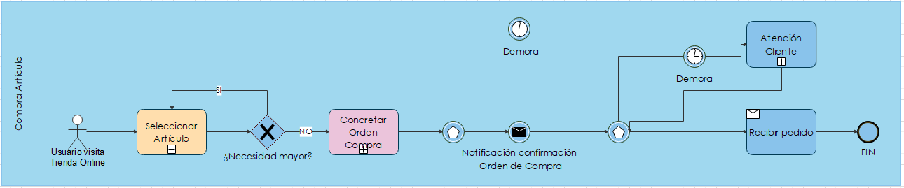

BPMN - Compra Artículo

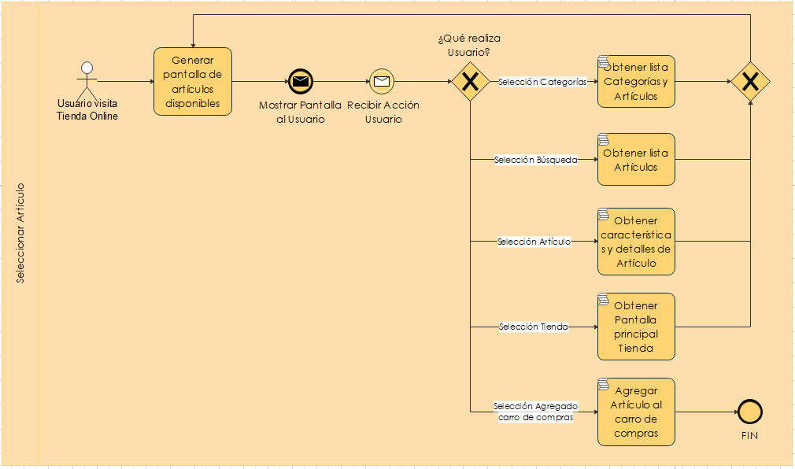

BPMN - Selección Artículo

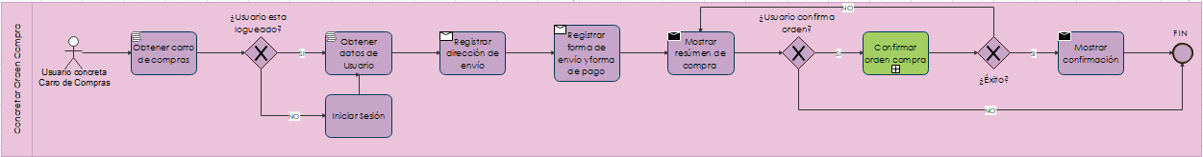

BPMN - Concretado Orden Compra

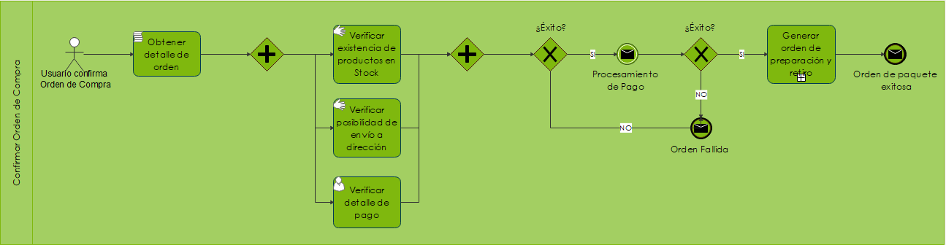

BPMN - Confirmación Orden Compra

**4.**

**Prototipo**

Un prototipo es un modelo (representación, demostración o simulación) fácilmente ampliable y modificable de un sistema planificado; probablemente incluyendo su interfaz y su funcionalidad de entradas y salidas.

**Tipos de Prototipos**

* Evolutivo. Prototipo entendido como versión preliminar del producto final.
* Desechable. Prototipo descartado. Producto final se construye comenzando desde cero.
* Técnico. Permite analizar factibilidad técnica del sistema.
* Interfaz. Permite prototipar la interfaz con el usuario a fin de obtener retroalimentación sobre los requerimientos funcionales y la usabilidad.

**Fidelidad**

Nivel de detalle del contenido mostrado. Incluye

* Aspecto visual
* Comportamiento
* Flujo de navegación
* Resto de aspectos de la experiencia del usuario

**Características**

* Audiencia objetivo
* Etapa
* Velocidad
* Longevidad
* Expresividad
* Estilo
* Medio
* Fidelidad

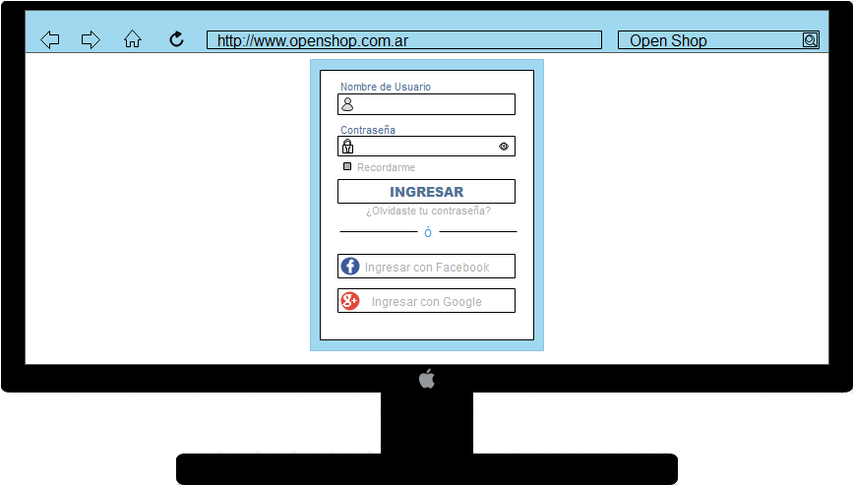**Open Shop**

Prototipo evolutivo de interfaz de Usuario / Alta Fidelidad / Todo el Contenido – Inicio Sesión

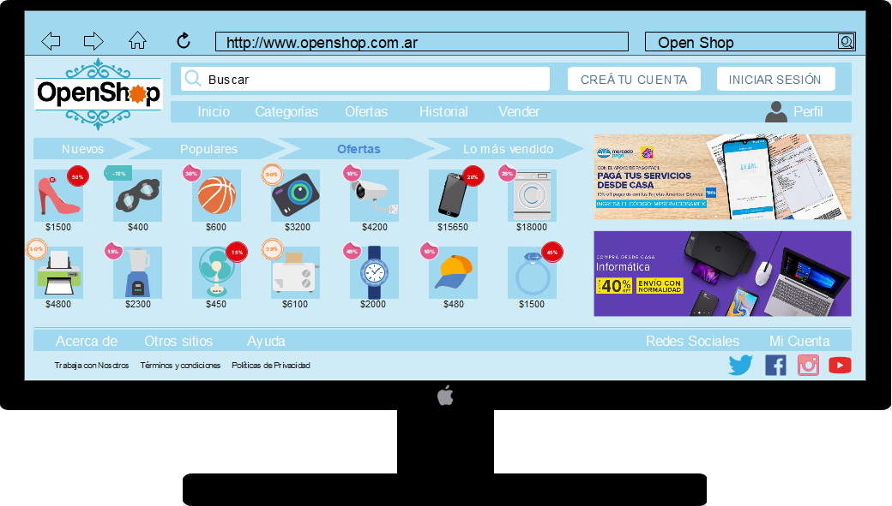

Prototipo evolutivo de interfaz de Usuario / Alta Fidelidad / Todo el Contenido – Pantalla Principal

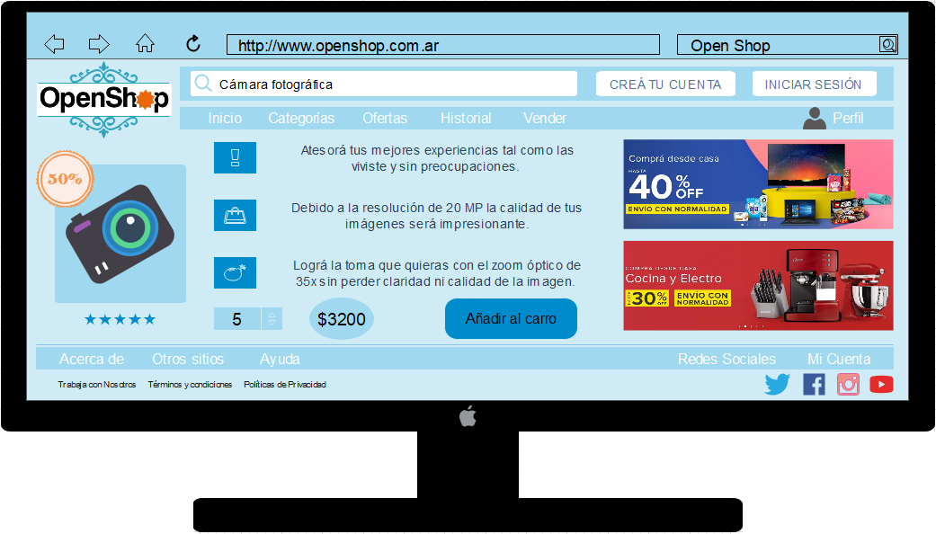alin

Prototipo evolutivo de interfaz de Usuario / Alta Fidelidad / Todo el Contenido – Pantalla Artículo

**5.**

**Realizaciones de Casos de Uso**

Un caso de uso es la descripción de una acción o actividad.

Un diagrama de caso de uso es una descripción de las actividades que deberá realizar alguien o algo para llevar a cabo algún proceso. Representa a un sistema o subsistema como un conjunto de interacciones que se desarrollarán entre casos de uso y entre estos y sus actores en respuesta a un evento que inicia un actor principal.

Los personajes o entidades que participarán en un diagrama de caso de uso se denominan actores.

Los diagramas de casos de uso sirven para especificar la comunicación y el comportamiento de un sistema mediante su interacción con los usuarios y/u otros sistemas. O lo que es igual, un diagrama que muestra la relación entre los actores y los casos de uso en un sistema.

Los mismos son utilizados para ilustrar los requisitos del sistema al mostrar cómo reacciona a eventos que se producen en su ámbito o en él mismo.

**Open Shop**

* Mostrar pantalla de artículos disponibles

1. Identificar artículos en stock

El usuario ingresa a Open Shop, por lo tanto, se identificarán aquellos artículos que se encuentren disponibles y en stock, conllevando a una posible compra futura.

Consecuencia: Son seleccionados artículos disponibles para venta.

1. Exponer artículos nombrados con anterioridad

Los artículos han sido identificados y seleccionados. El posterior paso representa la exposición de los anteriormente mencionados en Pantalla Principal de Open Shop.

Consecuencia: Usuario pueda identificar artículos de su agrado e ingresarlos posteriormente en Carro de Compras.

* Agregar artículo a Carro de Compras

1. Identificar artículo seleccionado

Se identificará el o los artículos seleccionados por el cliente.

Consecuencia: Se identifica los artículos seleccionados por Usuario. El artículo, sus características y detalles serán expuestos posteriormente en Carro de Compras.

1. Identificar cantidad deseada

Se identificará la cantidad deseada por el cliente del artículo seleccionado con anterioridad.

Consecuencia: Se identifica la cantidad deseada. La cantidad detallada con anterioridad acompañara al artículo elegido y a sus características y detalles.

1. Incorporar artículo y cantidad deseada a Carro de Compras

Los artículos han sido seleccionados y la cantidad ha sido determinada. El posterior paso representa la incorporación al Carro de Compras del Usuario. Allí se encontrarán todos los artículos deseados por el Usuario con su respectiva cantidad de unidades.

Consecuencia: Usuario realmente desea el o los artículos seleccionados con anterioridad. Se lleva a cabo los pasos correspondientes al Concretado de Compra y las unidades vendidas se darán de baja en Stock de Open Shop.

1. Muestreo de Carro parcial a Usuario

Se identifican y muestran los artículos que parcialmente han sido seleccionados por Usuario en conjunto con su cantidad de unidades y monto total.

Consecuencia: Usuario puede observar artículos agregados al Carro hasta el momento. De esta manera, podrá decidir si seguirá comprando o realizará el abonado correspondiente.

**6.**

**Implementación de Casos de Uso**

Una vez detallados los Casos de Uso intervinientes en los procesos mencionados con anterioridad, procederemos a su correcta implementación. Para ello, será necesario la creación de Diagramas de Clase y de Secuencia que se encuentren interrelacionados y representen las actividades y métodos a realizar en relación a sus determinados actores.

**Open Shop**

* Mostrar pantalla de artículos disponibles

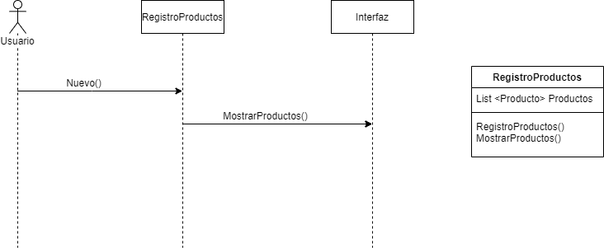

Diagrama de Clase & Diagrama de Secuencia - Mostrar pantalla de artículos disponibles

* Agregar artículo a Carro de Compras

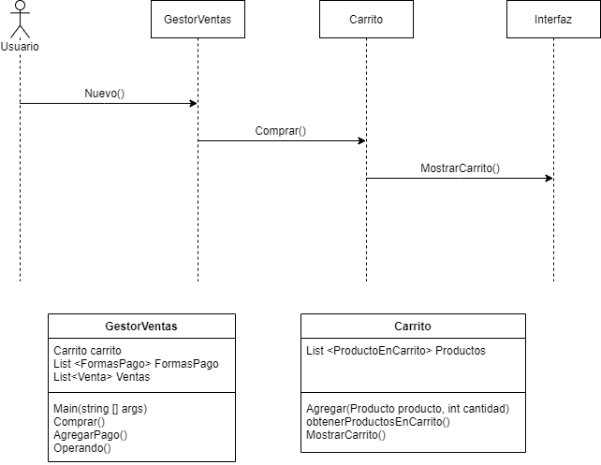

Diagrama de Clase & Diagrama de Secuencia – Agregar Artículo a Carro de Compras

**7.**

**7.**

**Repetición de Procesos**

La repetición de procesos se basa en la actualización y renovación de diversos Casos de Uso, Diagramas de Clases y Diagramas de Secuencia en relación a las modificaciones realizadas en el código de Open Shop.

De esta manera, los anteriormente mencionados deberán coincidir con lo expresado en el código, conllevando a un completo entendimiento de los procesos llevados a cabo dentro de Open Shop.

El presente archivo se actualizará en base a la renovación del código y se publicará en el Repositorio en conjunto con su fecha de edición.

**8.**

**Código**

El código actualizado se publicará junto con el presente archivo. El mismo se encuentra codificado en C# y contiene diversas Clases que conforman a Open Shop y representan los procesos de negocio correspondientes.